Тема: имущественная поддержка предпринимателей и самозанятых. В материале есть ссылка на ресурс с объектами для использования бизнесом ЛО и ссылка на национальный проект.
Информация размещена на сайте комитета по развитию малого, среднего бизнеса и потребительского рынка Ленинградской области: https://msp.lenobl.ru/ru/news/78003/

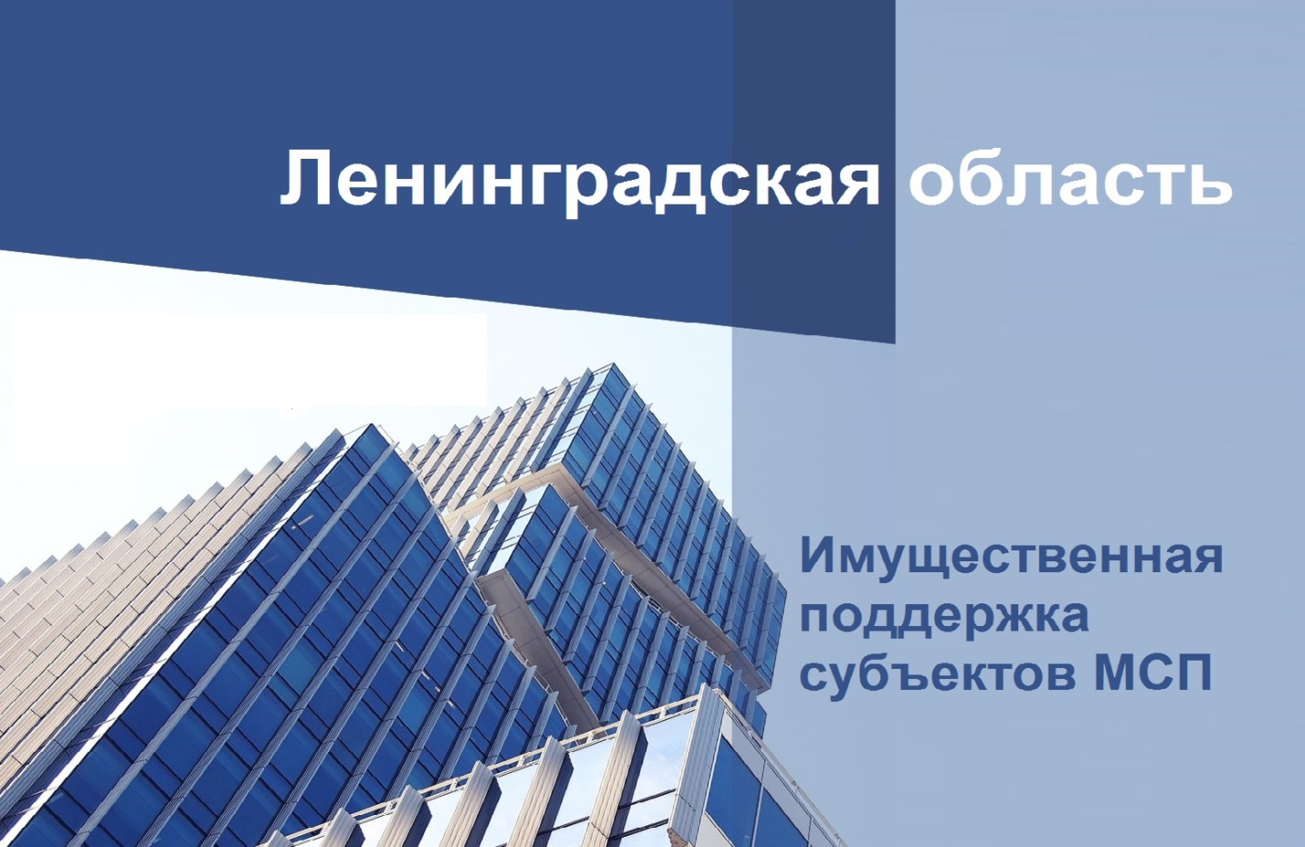
Имущественная поддержка
Имущественная поддержка, наряду с финансовой, является одной из наиболее востребованных у предпринимателей и самозанятых. Она занимает важное место в приоритетных направлениях национального проекта «Малое и среднее предпринимательство».
Эта мера позволяет бизнесу не только снизить затраты, но и развивать свои проекты и создавать новые рабочие места.
Органы государственной власти и местного самоуправления осуществляют поддержку предпринимателей и самозанятых через передачу государственного и муниципального имущества в их владение или пользование на длительный срок, включая льготные условия. Имущество может предоставляться на платной или бесплатной основе, а также на условиях льгот.
В число передаваемого имущества входят земельные участки (неделимые части), здания, сооружения, нежилые помещения (их части), различные машины, оборудование и транспортные средства, а также инструменты и другие активы.
На данный момент в Ленинградской области зарегистрировано 224 объекта, не имеющих прав третьих лиц и которые включены в список доступного для передачи предпринимателям и самозанятым гражданам.
Актуальную информацию по объектам можно получить в РГИС ЛО по ссылке: https://fpd.lenobl.ru/app/4/layers , а также на сайтах районных администраций в разделе «Имущественная поддержка».

*Имущественная поддержка субъектов МСП и организаций поддержки предпринимательства предусмотрена Федеральным законом от 24.07.2007 № 209-ФЗ «О развитии малого и среднего предпринимательства».

